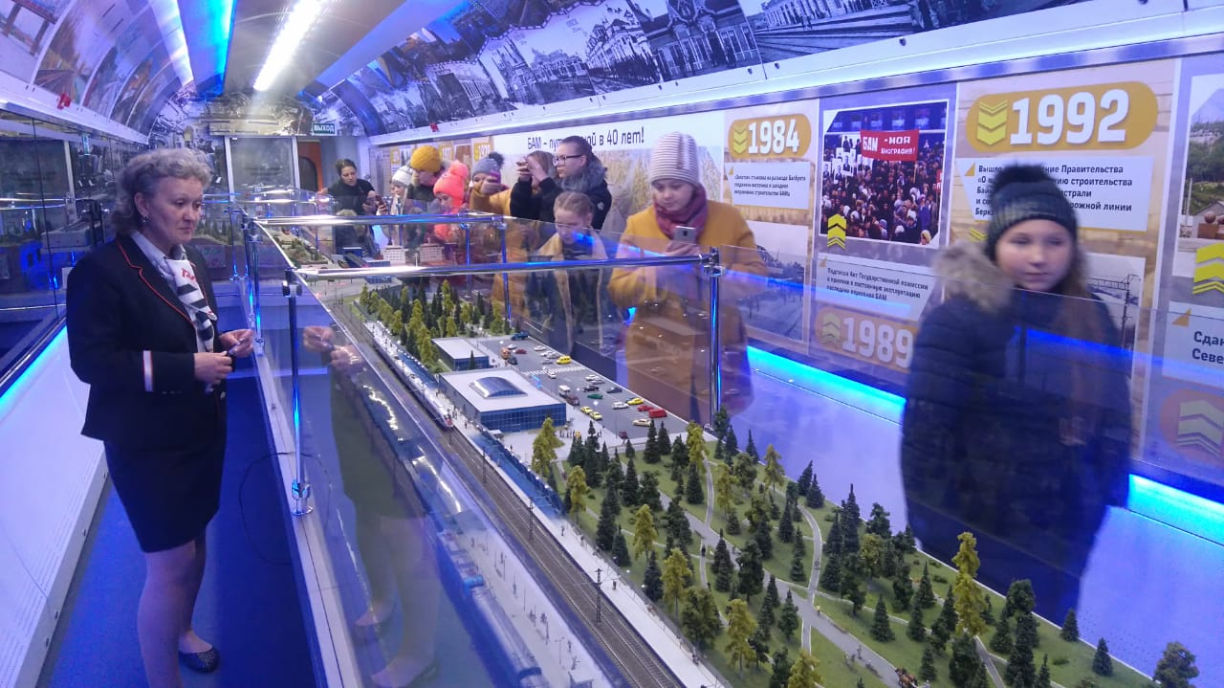
Образовательный проект «Российские железные дороги»
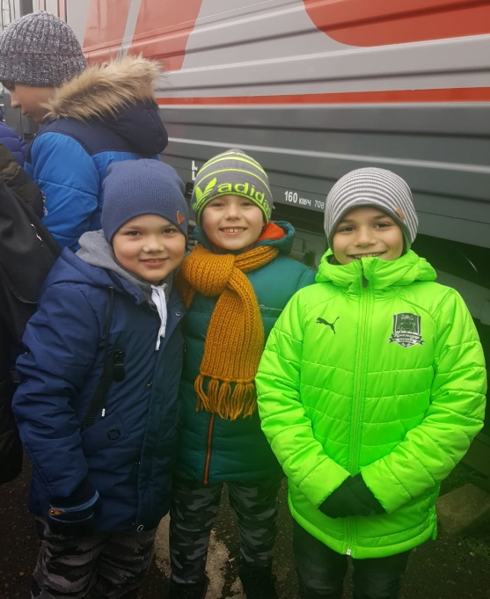
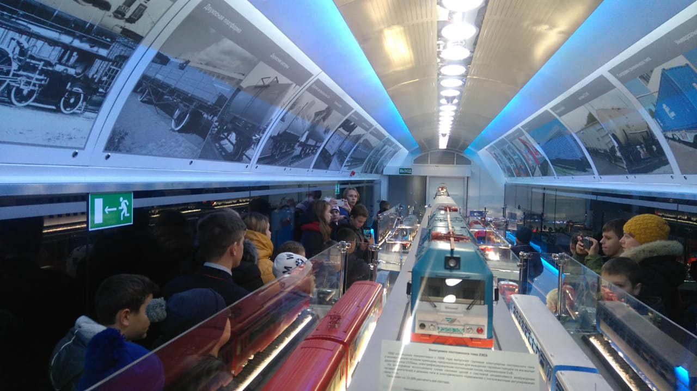
18 ноября 2018 года учащиеся 1 «А» ( классный руководитель Щулькина Екатерина Николаевна) и 5 «Б» классов (классный руководитель Козуб Артем Юрьевич) посетили уникальный передвижной выставочно-лекционный комплекс ОАО «РЖД». В поезде были представлены передовые отечественные технические разработки в области железнодорожного транспорта, электроники, ресурсосбережения и наноиндустрии. Здесь были собраны макеты подвижного состава: старинные паровозы, тепловозы, электровозы, а также современные модели - «Сапсан», «Ласточка», «Аллегро».
Кроме того, работал вагон, посвященный железнодорожному транспорту времен Великой Отечественной войны, где воссоздана атмосфера вагонов-теплушек, в которых солдаты ехали на фронт, собраны макет обороны Ленинграда с движущимися поездами и самолетами!

